ASSUNTO: SOLICITO AO SENHOR PREFEITO MUNICIPAL CARLOS NELSON BUENO PARA QUE JUNTO AO DEPARTAMENTO COMPETENTE FAÇA A RECUPERAÇÃO DA RUA 38 NO BAIRRO PARQUE DAS LARANJEIRAS, POIS A MESMA SE ENCONTRA EM PÉSSIMO ESTADO.

DESPACHO:

SALA DAS SESSÕES ______/______/______

PRESIDENTE DA MESA
INDICAÇÃO N° , DE 2010.

SENHOR PRESIDENTE,
SENHORES VEREADORES,

INDICO ao Exmo Senhor Prefeito Municipal Carlos Nelson Bueno para que junto ao Departamento Competente que faça a recuperação da Rua 38 no Bairro Parque das Laranjeiras, pois a mesma se encontra em péssimo estado.

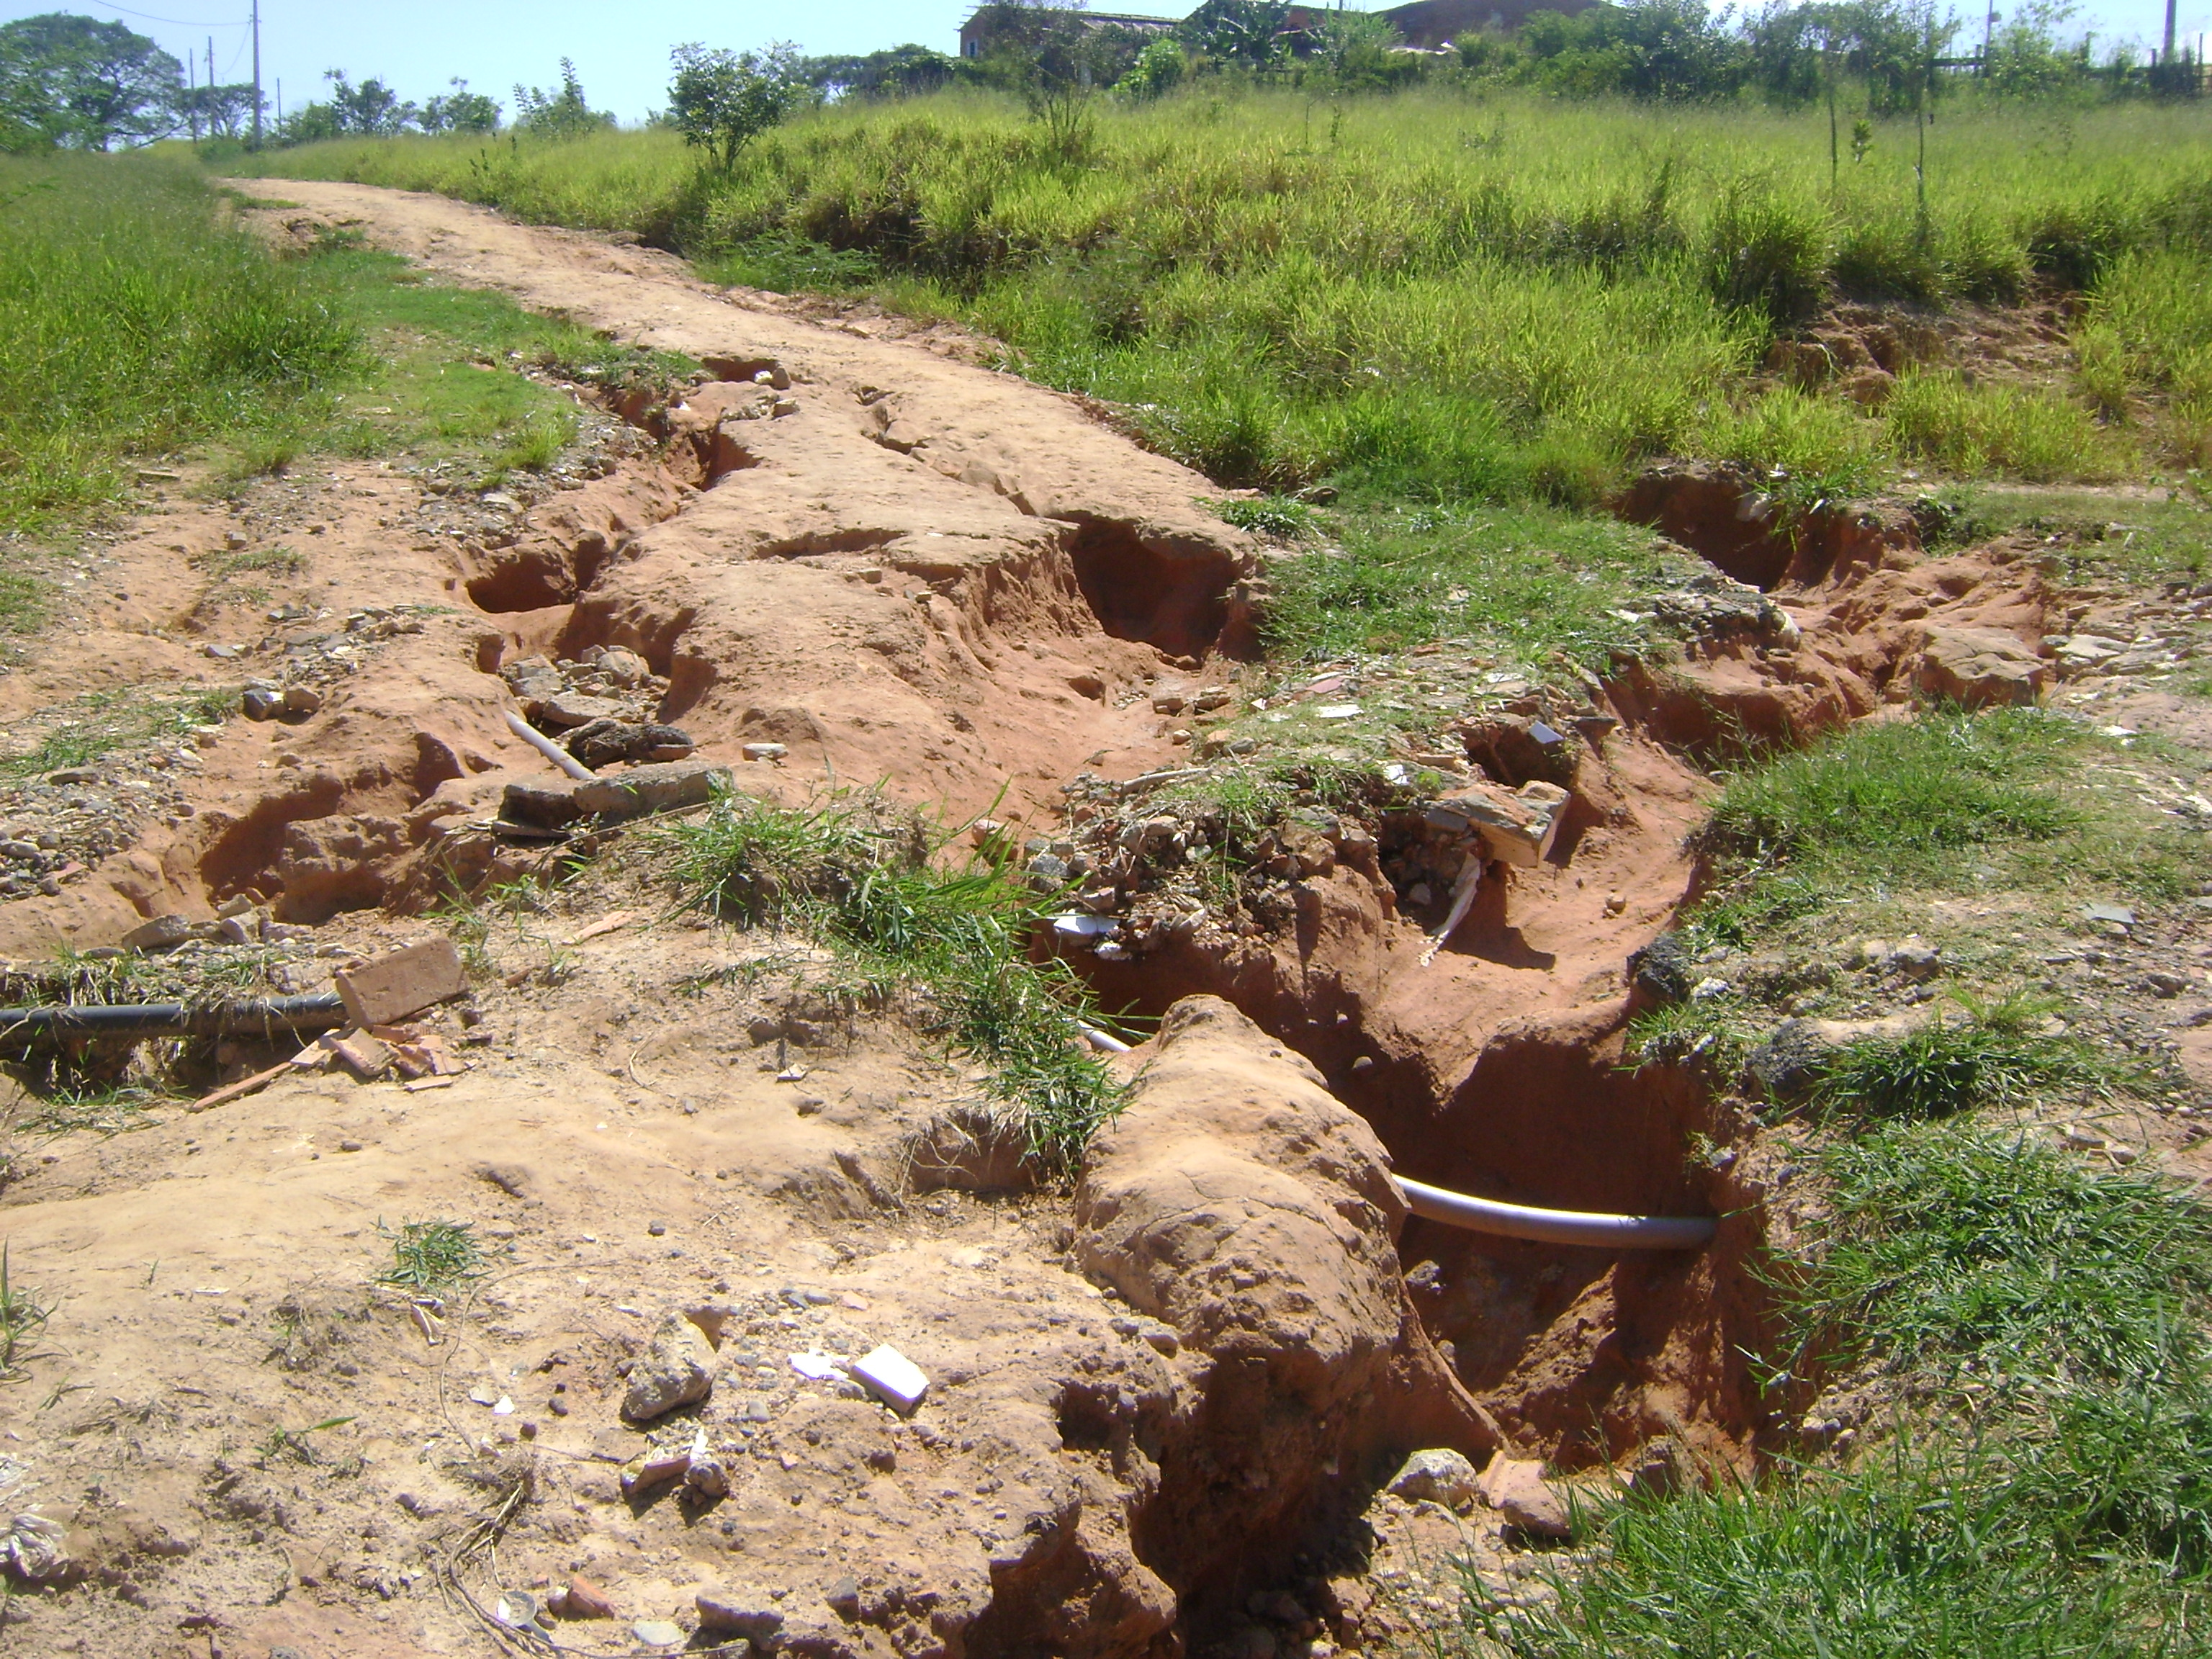

Sala das Sessões “Vereador Santo Rótolli” aos 18 Fevereiro de 2010.

VEREADOR LUIS ROBERTO TAVARES

